TRƯỜNG TIỂU HỌC NGỌC LÂM  Họ và tên: .......................................  Lớp: 2A…… |  |  | Thứ ............ ngày....... tháng 1 năm 2023  BÀI KIỂM TRA CUỐI HỌC KÌ I  Môn: Toán - Lớp 2  Năm học 2022 - 2023  Thời gian: 40 phút
 | Điểm | Nhận xét của giáo viên
.................................................................................................................
.................................................................................................................
................................................................................................................

Bài 1. a) Số gồm 8 chục 5 đơn vị viết là: ………
b) Số liền trước của 69 là: …………..
Bài 2. Đặt tính rồi tính
62 + 28 | 25 + 16 | 71 – 35 | 82 – 48
Bài 3. a) Điền số thích hợp vào chỗ chấm
70 + …. = 100
b) Điền dấu >, <, = vào chỗ chấm
54 kg + 18 kg ……. 58 kg + 14 kg
Bài 4. Đúng ghi Đ, sai ghi S
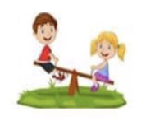  Bạn Long nhẹ hơn bạn Thư |   Tổng hai xô nước là 14l | 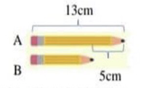  Bút chì B dài 8cm
Bài 5. Viết số thích hợp vào chỗ chấm:
Hình vẽ bên có:
a) Có …… hình tam giác  b) Có ………….hình tứ giác | 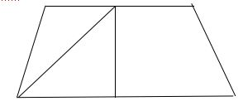
Bài 6. Khoanh vào chữ đứng trước kết quả đúng. Cho phép tính 45 – 23 = 22. Số bị trừ là:
A. 45 | B. 23 | C. 22 | D. 6
Bài 7: Quan sát lịch tháng 1 năm 2023 và điền vào chỗ chấm
- Tháng 1 năm 2023 có ….. ngày Chủ nhật đó là các ngày : …………………………………  - Em được nghỉ Tết Nguyên đán 8 ngày. Em trở lại trường vào ngày thứ sáu cuối cùng của tháng. Vậy em được nghỉ học bắt đầu từ ngày : thứ …… ngày ………… |  | 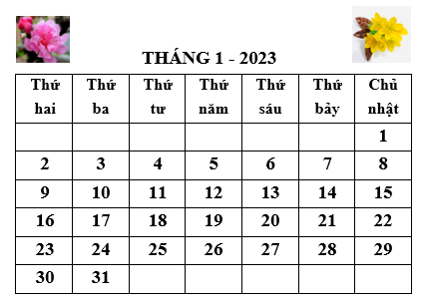
Bài 8 : Tìm nhà cho Thỏ


56
80
38
30

70 - 27 + 13

87 - 49

5 + 45 - 20
35 + 45

Bài 9. Hoa có 26 que tính. Hà có nhiều hơn Hoa 14 que tính. Hỏi Hà có bao nhiêu que tính?
Bài 10. Điền số thích hợp vào chỗ chấm
